
QUÍMICA GERAL
CONTEÚDO: GEOMETRIA MOLECULAR

INTRODUÇÃO
De acordo com a Teoria de repulsão dos pares eletrônicos da camada de valência, os pares dos elétrons do átomo central, localiza-se em posições determinadas pela maior repulsão possível entre eles e a partir daí definem a geometria molecular. Essa situação confere a molécula maior estabilidade estrutural.
O professor através da simulação poderá apresentar aos estudantes as mais variadas geometrias moleculares existentes. As simulações poderão ser apresentadas com moléculas criadas pelos professores e estudantes ou utilizando exemplo de compostos químicos pré-definidos.
DESENVOLVIMENTO
Os estudantes poderão através do simulador “Geometria Molecular: Básico” manusear diversas moléculas e compreender o tipo de geometria presente, bem como as angulações entre as ligações químicas, que poderão ser simples, duplas ou triplas.
CONCLUSÃO
Após o uso das simulações e aplicação das atividades, os estudantes discutirão entre si e junto com o professor, sobre as relações entre as ligações químicas dos compostos e as geometrias moleculares possíveis.

SIMULAÇÕES
A seguir é apresentada a tela inicial do simulador onde é apresentada duas opções iniciais: “modelo” e “molécula real”
Na opção “modelo” os estudantes poderão montar uma molécula hipotética com ligações que podem ser simples, duplas e ou triplas.
Na opção “molécula real” os estudantes poderão ver as estruturas já prontas de algumas moléculas, suas ligações, sua geometria e as angulações entre as ligações.
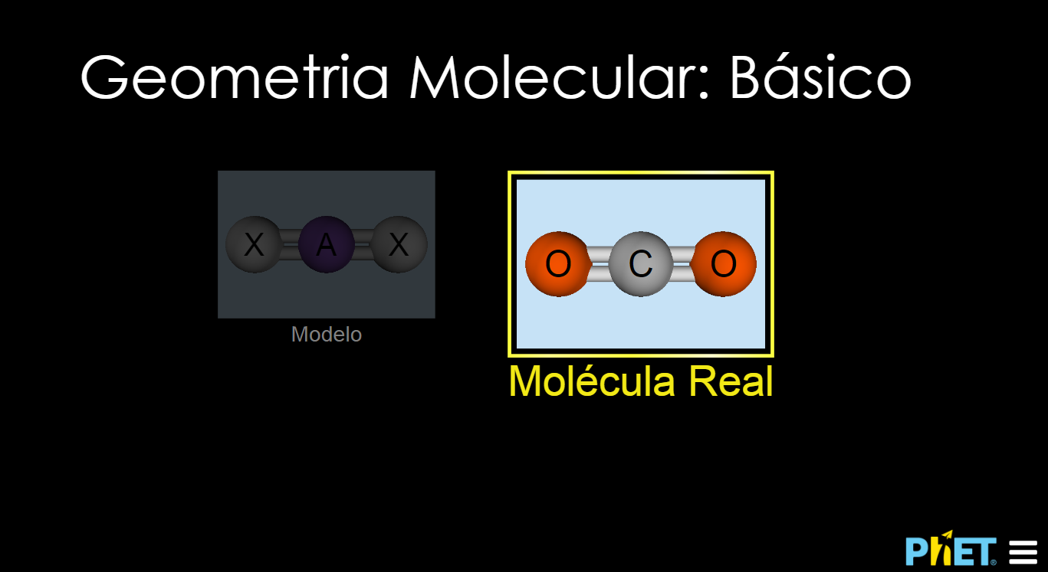
Link: https://phet.colorado.edu/sims/html/molecule-shapes-basics/latest/molecule-shapes-basics_pt_BR.html
Os estudantes podem iniciar montando algumas moléculas hipotéticas, colocando a quantidade de átomos e as ligações como pode ser apresentado na imagem a seguir:
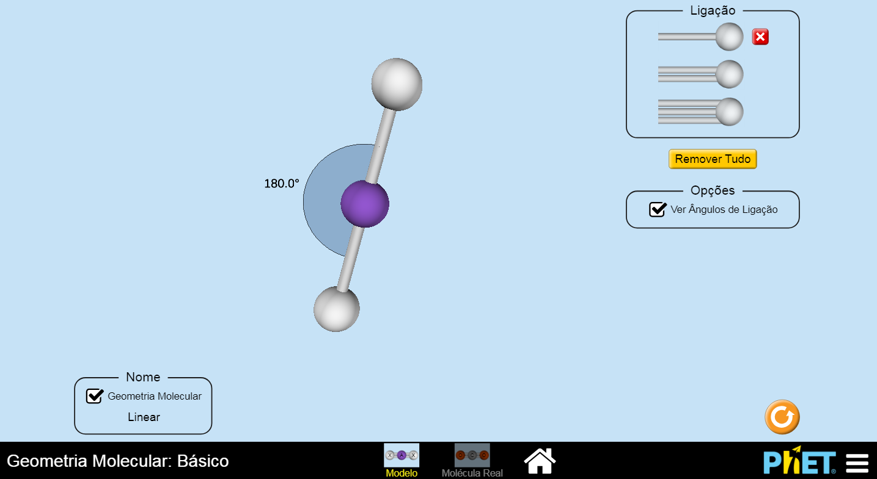
Neste exemplo temos uma moléculas composta por três átomos com duas ligações do tipo simples. Ao clicar no quadro “Nome” é apresentada a geometria molecular da molécula em questão criada pelo estudante. Ao clicar no quadro “Opções” é apresentada na própria molécula a geometria da mesma.
Os estudantes podem acrescentar outros átomos com ligações diferentes ao clicar no quadro “Ligação” e arrastar o átomo com sua respectiva ligação a molécula central do simulador.
No exemplo a seguir temos um caso de uma molécula com duas ligações simples e uma ligação do tipo dupla e composta por quatro átomos.

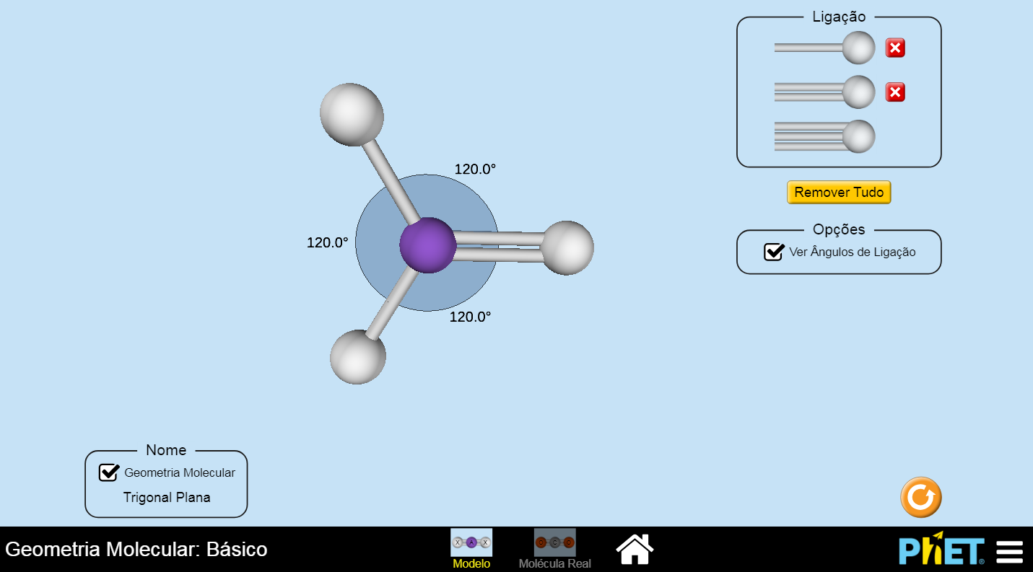
O simulador se solicitado já apresenta o tipo de geometria, que no caso se trata de “Trigonal Plana” e a angulação entre as ligações, que no caso são de 120 graus.

ATIVIDADES:
As atividades apresentadas são exemplos de algumas moléculas que os estudantes poderão montar e sem que os itens “Geometria Molecular” e “Ver Ângulos de Ligação” estejam marcados, os estudantes deverão responder qual a geometria da molécula e os ângulos.
1 – Posicione três átomos com apenas ligações simples e responda qual a geometria e a angulação entre as ligações.
GEOMETRIA: ____________________________________
ANGULAÇÃO:____________________________________
2 – Posicione quatro átomos com apenas ligações simples e responda qual a geometria e a angulação entre as ligações.
GEOMETRIA: ____________________________________
ANGULAÇÃO:____________________________________
3 – Posicione 3 átomos com apenas duas ligações do tipo dupla e responda qual a geometria e a angulação entre as ligações.
GEOMETRIA: ____________________________________
ANGULAÇÃO:____________________________________
4 - Posicione cinco átomos com apenas ligações simples e responda qual a geometria e a angulação entre as ligações.
GEOMETRIA: ____________________________________
ANGULAÇÃO:____________________________________

Após montarem suas próprias moléculas os estudantes poderão conhecer as geometrias de algumas outras moléculas conhecidas e pré-definidas pelo simulador, como apresentado na imagem a seguir:
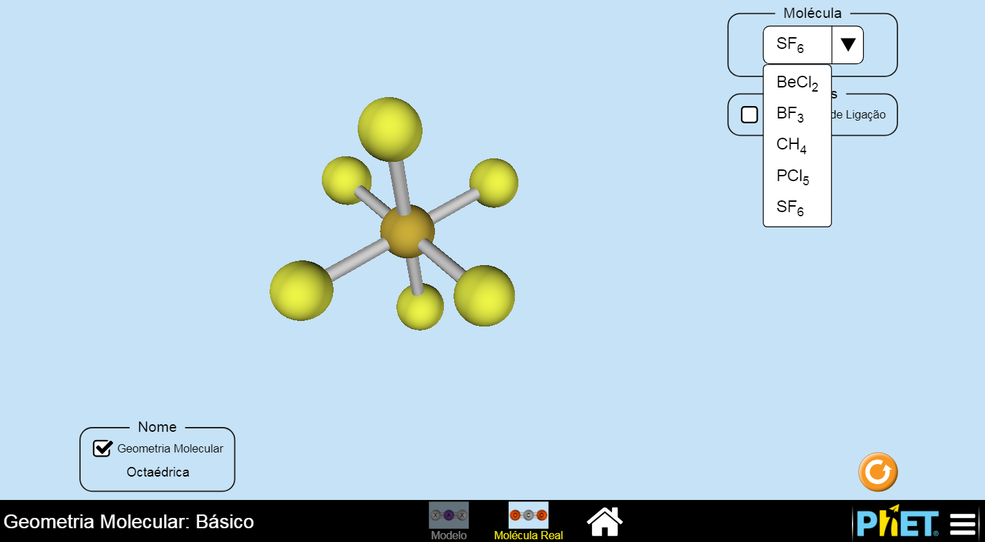
Neste momento os estudantes podem movimentar as moléculas e ver de forma tridimensional a molécula e suas ligações, bem como a geometria e as angulações entre as ligações.

BONS ESTUDOS

